附件1

杭州师范大学学生社团指导中心

组织架构及职能简介

杭州师范大学学生社团指导中心（以下简称“校社团中心”）是在校党委领导、校团委指导下，服务、管理全校学生社团的学生组织。校社团中心本着“规范管理、活跃文化、服务为本、团结共进”的宗旨，不断推进全校学生社团运作管理制度化、规范化、民主化建设进程。

一、组织架构

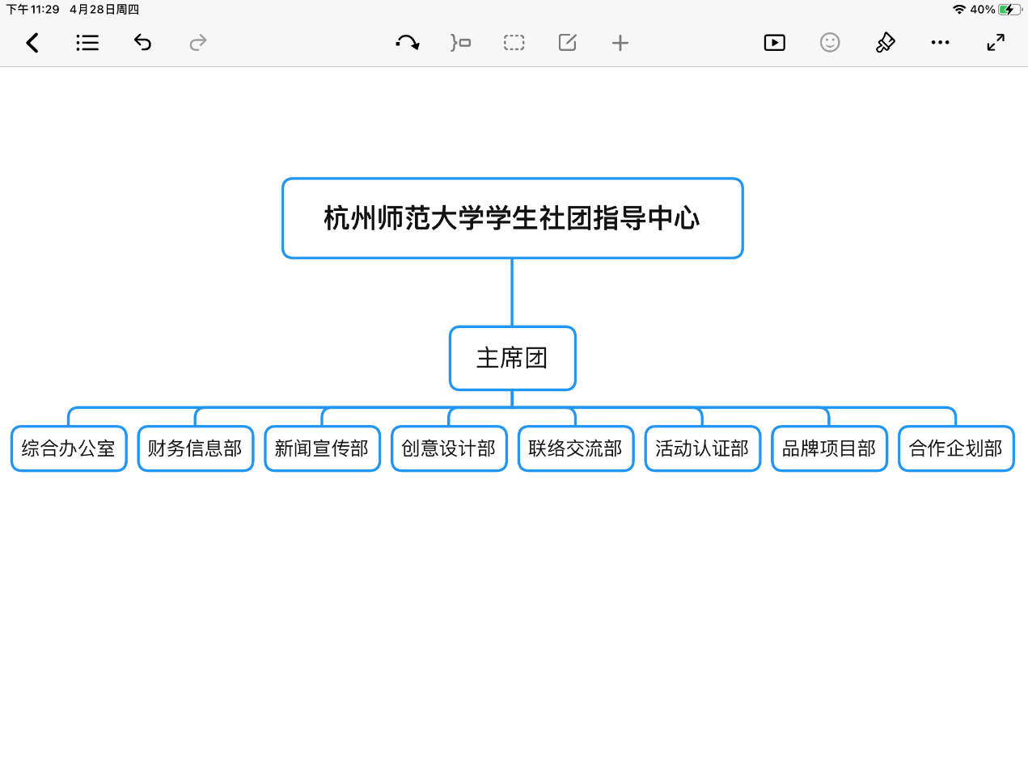

二、主席团工作职责

主席团是杭州师范大学学生社团指导中心的核心机构，全面负责杭州师范大学学生社团指导中心工作，制定工作目标，布置工作任务，传达上级指示，落实工作计划，并带领全体委员、干事开展工作。

（一）主席

全面负责杭州师范大学学生社团指导中心工作。确定校社团中心的工作目标和任务，集中力量抓好各阶段的中心工作；传达校党委、校团委的工作指示和任务，定期向校团委汇报工作情况；定期督促、检查、管理各部门工作，加强内部人员团结；协调校社团中心与各学生社团、指导单位间的关系，充分调动各方面积极性，协调各方关系，争取各方面支持；指导各学生社团开展工作。

（二）副主席

协助主席开展杭州师范大学学生社团指导中心工作。主动配合主席工作，具体分管相关部门开展工作；明确责任分工，直接管理分管部门各项工作与活动，监督分管部门深入学生社团工作，加强内部人员团结；协调校社团中心与各学生社团、指导单位间的关系，充分调动各方面积极性，协调各方关系，争取各方面支持；指导各学生社团开展工作。

三、部门工作职责

（一）综合办公室

主管校社团中心人事、学生社团评优工作。统一负责校社团中心招新工作,负责校社团中心内部考核、评优；组织开展校社团中心内训、破冰、素质拓展等内部活动；负责校社团中心内部值班排班和监督工作；负责文件挂网公示、活动场地借用等；完成组织交办的其它工作。

（二）财务信息部

主管学生社团基础运营工作。负责学生社团注册、注销、变更审核登记；负责学生社团年审考核；负责学生社团档案、月报表等社团情况收集；负责学生社团财务报销与经费管理；负责管理学生社团活动室及办公室活动室的物资借用；完成组织交办的其它工作。

（三）新闻宣传部

主管校社团中心及学生社团新闻宣传工作。负责运营、管理校社团中心微信公众平台；负责校社团中心及学生社团各大活动、项目摄影及文字通讯；负责征集、编辑学生社团日常活动、大型活动、荣誉报道等新闻宣传稿件；负责指导学生社团做好新闻宣传工作；完成组织交办的其它工作。

（四）创意设计部

主管校社团中心及学生社团美术宣传工作。负责运营、管理校社团中心微博、B站、抖音等自媒体平台；负责校社团中心及学生社团各大活动、项目视频及海报制作；负责征集、编辑学生社团日常活动、大型活动、荣誉报道等视频宣传稿件；负责舞台方案与创意产品的制作设计；负责指导学生社团做好美术宣传工作；完成组织交办的其它工作。

（五）联络交流部

主管学生社团联络及对外联络工作。负责学生社团、指导单位联络；负责校级学生组织协作办公；负责外校社团事务联络；负责召开学生社团、指导单位联席会议；负责学生社团、指导单位通讯信息管理；负责社会赞助；完成组织交办的其它工作。

（六）活动认证部

主管学生社团重点活动与评比工作。负责策划实施“百团大战”活动及社团招新管理；负责举办“十佳社团”“新星社团”等活动；负责策划实施“学生社团精品立项”“一社一品”等社团评比项目；完成组织交办的其它工作。

（七）品牌项目部

主管“小桔灯课堂”特色项目。负责“小桔灯课堂”特色项目的宣传招募、运营管理；完成组织交办的其它工作。

（八）合作企划部

主管学生社团发展工作。负责策划实施“学生社团骨干精英班”课程；负责组织“八大类社团联盟理事会”活动；负责举办“文化长廊”“社团活动体验日”活动；负责学生社团舆情工作；完成组织交办的其它工作。